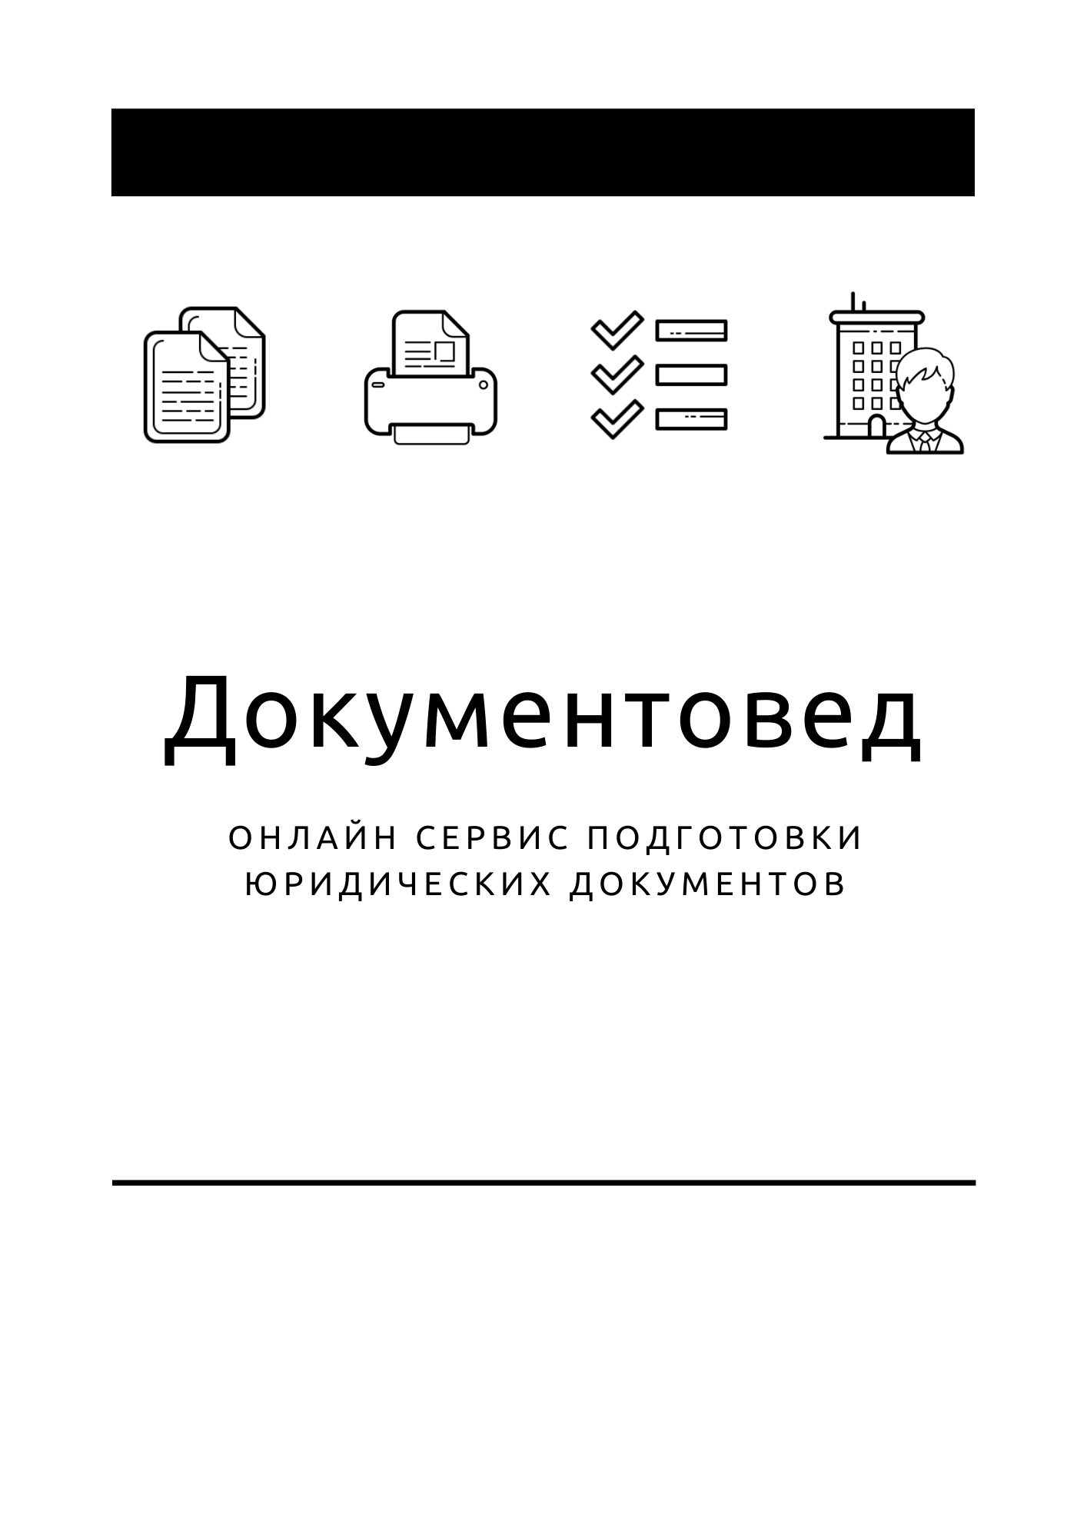

Решение единственного участника

- Документы готовы за 15 минут
- Удобный мастер ввода данных
- Онлайн отправка в ФНС
- Юридическая поддержка
- Электронная подпись

Зарегистрироваться

ОБЩЕСТВО С ОГРАНИЧЕННОЙ ОТВЕТСТВЕННОСТЬЮ «________»
ОГРН: _______________, ИНН/КПП: _______/_______
_____________________________________________________
(далее – Общество)

РЕШЕНИЕ № ____
единственного участника
__________ | ______________ г.
Единственный участник:

Ф.И.О. / Наименование | Номинальная стоимость доли | Размер доли в УК
_______________________ | _________ руб. | _________%

Решил:

1. Изменить виды экономической деятельности, осуществляемые Обществом. Утвердить новый список видов экономической деятельности Общества:
– _______;
– _______;
– _______.

2. Внести изменения в учредительные документы Общества.
Утвердить Лист изменений в устав Общества или Утвердить устав Общества в новой редакции.
Данный пункт необходим, если при смене ОКВЭД будет меняться устав.

3. Зарегистрировать изменения в Единый государственный реестр юридических лиц в установленном законом порядке. Обязанность по государственной регистрации возложить на единоличный исполнительный орган Общества.

Участник | __________________/ | __________________

